3.5 การออกแบบฐานข้อมูล (Database Design)
คณะผู้จัดทำได้ออกแบบฐานข้อมูลของเว็บแอปพลิเคชัน Dormitory บนระบบจัดการฐานข้อมูลเชิงสัมพันธ์ PostgreSQL ผ่านแพลตฟอร์ม Supabase โดยแบ่งข้อมูลออกเป็น 10 ตาราง ครอบคลุมข้อมูลผู้ใช้งาน ห้องพัก ครุภัณฑ์ การแจ้งซ่อม ข่าวสารประชาสัมพันธ์ และการแจ้งเตือน ซึ่งสอดคล้องกับแหล่งเก็บข้อมูล (Data Store) ในแผนภาพกระแสข้อมูลระดับที่ 0 ส่วนข้อมูลสถิติและรายงานบนแดชบอร์ดไม่ได้เก็บเป็นตารางแยก แต่คำนวณจากตารางแจ้งซ่อมและตารางห้องพักผ่าน View โดยมีรายละเอียดการออกแบบดังนี้

3.5.1 แผนภาพความสัมพันธ์ของข้อมูล (ER-Diagram)
แผนภาพความสัมพันธ์ของข้อมูลแสดงด้วยสัญลักษณ์แบบ Crow's Foot ดังภาพที่ 3.3 โดยตาราง rooms เป็นศูนย์กลางของระบบ เชื่อมโยงกับครุภัณฑ์ภายในห้องผ่านตาราง room_asset ซึ่งเป็นตารางเชื่อมระหว่างห้องพักกับแคตตาล็อกครุภัณฑ์ (products) และเก็บสถานะปัจจุบันของครุภัณฑ์แต่ละชิ้น เมื่อผู้พักอาศัยแจ้งซ่อม ระบบจะบันทึกลงตาราง maintenance_request โดยอ้างอิงห้องและครุภัณฑ์ที่เสียหาย พร้อมสถานะงานและค่าซ่อม ด้านบัญชีผู้ใช้ ระบบใช้ Supabase Auth เก็บรหัสผ่าน และใช้ตาราง user_extra เก็บบทบาท (admin หรือ user) ของแต่ละบัญชี ซึ่งเชื่อมกับตารางการแจ้งเตือน (notifications) และอุปกรณ์รับแจ้งเตือน (push_subscriptions) ส่วนตาราง announcements เก็บข่าวสารที่เผยแพร่ถึงผู้พักอาศัยทุกห้องจึงไม่มีความสัมพันธ์กับตารางอื่น
ในแผนภาพ เส้นทึบแทนความสัมพันธ์ที่บังคับด้วยคีย์นอก (Foreign Key) ในฐานข้อมูล ส่วนเส้นประแทนความสัมพันธ์ที่ระบบเชื่อมโยงด้วยค่าข้อมูล ได้แก่ สถานะงานซ่อมที่เก็บเป็นชื่อสถานะ และบัญชีผู้เช่าที่ใช้เลขห้องเป็นชื่อผู้ใช้ นอกจากนี้ระบบมี View สำหรับดึงข้อมูลไปแสดงผล 3 รายการ ได้แก่ view_room_asset สำหรับหน้าเช็คอุปกรณ์ในห้อง view_home_user สำหรับประวัติการแจ้งซ่อมของผู้พักอาศัย และ view_repair_cost_stats สำหรับสรุปค่าซ่อมแยกตามครุภัณฑ์บนแดชบอร์ด

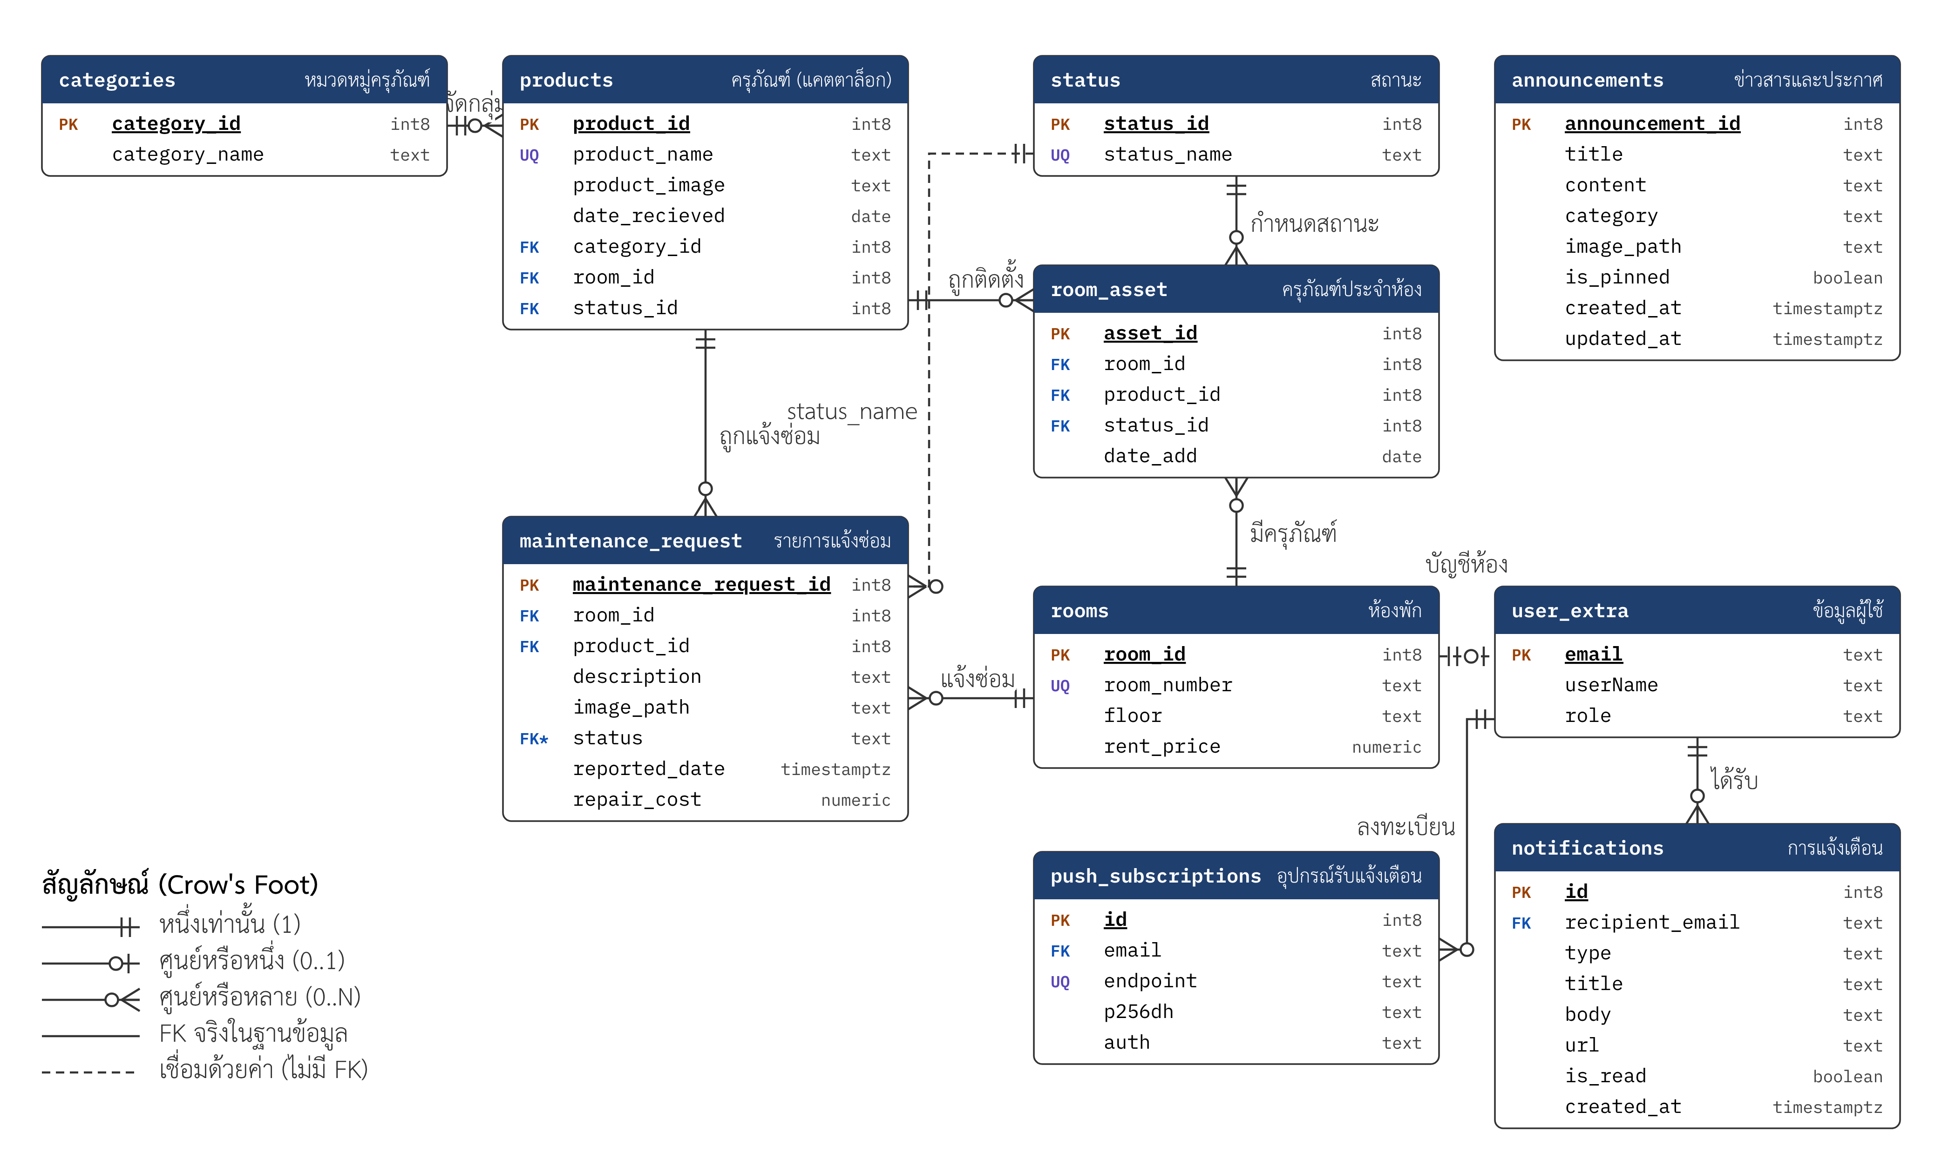
ภาพที่ 3.3 แผนภาพความสัมพันธ์ของข้อมูล (ER-Diagram)

3.5.2 ความสัมพันธ์ระหว่างตาราง
จากแผนภาพความสัมพันธ์ของข้อมูล สามารถสรุปความสัมพันธ์ระหว่างตารางได้ 10 ความสัมพันธ์ ดังตารางที่ 3.1
ตารางที่ 3.1 ความสัมพันธ์ระหว่างตารางในฐานข้อมูล
ลำดับ | ตารางหลัก | ตารางรอง | ความสัมพันธ์ | คำอธิบาย
1 | categories | products | 1 : N | หนึ่งหมวดหมู่มีครุภัณฑ์ได้หลายรายการ เชื่อมด้วย products.category_id
2 | rooms | room_asset | 1 : N | หนึ่งห้องมีครุภัณฑ์ประจำห้องได้หลายชิ้น เชื่อมด้วย room_asset.room_id
3 | products | room_asset | 1 : N | ครุภัณฑ์หนึ่งรายการติดตั้งได้หลายห้อง เชื่อมด้วย room_asset.product_id (ห้องกับครุภัณฑ์จึงเป็นความสัมพันธ์ M : N ผ่าน room_asset)
4 | status | room_asset | 1 : N | หนึ่งสถานะใช้กับครุภัณฑ์ในห้องได้หลายชิ้น เชื่อมด้วย room_asset.status_id
5 | rooms | maintenance_request | 1 : N | หนึ่งห้องแจ้งซ่อมได้หลายครั้ง เชื่อมด้วย maintenance_request.room_id
6 | products | maintenance_request | 1 : N | ครุภัณฑ์หนึ่งรายการถูกแจ้งซ่อมได้หลายครั้ง เชื่อมด้วย maintenance_request.product_id
7 | status | maintenance_request | 1 : N | สถานะของงานซ่อม เก็บเป็นข้อความ maintenance_request.status ที่ตรงกับ status.status_name (ไม่มี FK)
8 | rooms | user_extra | 1 : 0..1 | หนึ่งห้องมีบัญชีผู้เช่าได้ไม่เกินหนึ่งบัญชี เชื่อมด้วย user_extra.userName = rooms.room_number (ไม่มี FK)
9 | user_extra | notifications | 1 : N | หนึ่งบัญชีได้รับการแจ้งเตือนได้หลายรายการ เชื่อมด้วย notifications.recipient_email
10 | user_extra | push_subscriptions | 1 : N | หนึ่งบัญชีเปิดรับการแจ้งเตือนได้หลายอุปกรณ์ เชื่อมด้วย push_subscriptions.email

3.5.3 พจนานุกรมข้อมูล (Data Dictionary)
พจนานุกรมข้อมูลอธิบายรายละเอียดของฟิลด์ในแต่ละตาราง ประกอบด้วยชื่อฟิลด์ คำอธิบาย ชนิดข้อมูลของ PostgreSQL ประเภทคีย์ และการอนุญาตให้เป็นค่าว่าง โดยใช้อักษรย่อของคีย์ดังนี้ PK คือคีย์หลัก (Primary Key) FK คือคีย์นอก (Foreign Key) FK* คือฟิลด์ที่อ้างอิงตารางอื่นด้วยค่าข้อความโดยไม่มีคีย์นอกบังคับ และ UQ คือฟิลด์ที่ห้ามมีค่าซ้ำ (Unique) รายละเอียดดังตารางที่ 3.2 ถึงตารางที่ 3.11
ตารางที่ 3.2 พจนานุกรมข้อมูลตาราง user_extra (ข้อมูลผู้ใช้)
ลำดับ | ชื่อฟิลด์ | คำอธิบาย | ชนิดข้อมูล | คีย์ | ค่าว่าง
1 | email | อีเมลเข้าสู่ระบบ ตรงกับ auth.users.email | text | PK | ไม่ได้
2 | userName | ชื่อที่แสดง ผู้เช่าใช้เลขห้อง (= rooms.room_number) ผู้ดูแลใช้ชื่อตนเอง | text | - | ไม่ได้
3 | role | บทบาท: admin (ผู้ดูแล) หรือ user (ผู้เช่า) | text | - | ไม่ได้
ตารางที่ 3.3 พจนานุกรมข้อมูลตาราง rooms (ห้องพัก)
ลำดับ | ชื่อฟิลด์ | คำอธิบาย | ชนิดข้อมูล | คีย์ | ค่าว่าง
1 | room_id | รหัสห้องพัก (ระบบสร้างอัตโนมัติ) | int8 | PK | ไม่ได้
2 | room_number | เลขห้อง ห้ามซ้ำ (เทียบแบบไม่สนตัวพิมพ์) ใช้เป็นชื่อบัญชีผู้เช่าของห้องนั้นด้วย | text | UQ | ไม่ได้
3 | floor | ชั้น / อาคาร | text | - | ได้
4 | rent_price | ค่าเช่ารายเดือน (บาท) ค่าเริ่มต้น 0 | numeric | - | ไม่ได้
ตารางที่ 3.4 พจนานุกรมข้อมูลตาราง categories (หมวดหมู่ครุภัณฑ์)
ลำดับ | ชื่อฟิลด์ | คำอธิบาย | ชนิดข้อมูล | คีย์ | ค่าว่าง
1 | category_id | รหัสหมวดหมู่ | int8 | PK | ไม่ได้
2 | category_name | ชื่อหมวดหมู่ | text | - | ไม่ได้
ตารางที่ 3.5 พจนานุกรมข้อมูลตาราง status (สถานะ)
ลำดับ | ชื่อฟิลด์ | คำอธิบาย | ชนิดข้อมูล | คีย์ | ค่าว่าง
1 | status_id | รหัสสถานะ | int8 | PK | ไม่ได้
2 | status_name | ชื่อสถานะ มี 4 ค่า: สถานะปกติ, สถานะแจ้งซ่อม, สถานะกำลังดำเนินการ, สถานะเสร็จสมบรูณ์ | text | UQ | ไม่ได้
ตารางที่ 3.6 พจนานุกรมข้อมูลตาราง products (ครุภัณฑ์)
ลำดับ | ชื่อฟิลด์ | คำอธิบาย | ชนิดข้อมูล | คีย์ | ค่าว่าง
1 | product_id | รหัสครุภัณฑ์ | int8 | PK | ไม่ได้
2 | product_name | ชื่อครุภัณฑ์ ห้ามซ้ำ | text | UQ | ไม่ได้
3 | product_image | URL รูปภาพใน Supabase Storage | text | - | ได้
4 | date_recieved | วันที่รับครุภัณฑ์เข้าระบบ (ชื่อคอลัมน์สะกดตามฐานข้อมูลจริง) | date | - | ได้
5 | category_id | หมวดหมู่ อ้างอิง categories.category_id | int8 | FK | ได้
6 | room_id | คอลัมน์เดิม อ้างอิง rooms.room_id แอปบันทึกเป็น NULL เสมอ (ใช้ room_asset แทน) | int8 | FK | ได้
7 | status_id | คอลัมน์เดิม อ้างอิง status.status_id แอปบันทึกเป็น NULL เสมอ | int8 | FK | ได้
ตารางที่ 3.7 พจนานุกรมข้อมูลตาราง room_asset (ครุภัณฑ์ประจำห้อง)
ลำดับ | ชื่อฟิลด์ | คำอธิบาย | ชนิดข้อมูล | คีย์ | ค่าว่าง
1 | asset_id | รหัสรายการครุภัณฑ์ในห้อง | int8 | PK | ไม่ได้
2 | room_id | ห้อง อ้างอิง rooms.room_id | int8 | FK | ไม่ได้
3 | product_id | ครุภัณฑ์ อ้างอิง products.product_id | int8 | FK | ไม่ได้
4 | status_id | สถานะครุภัณฑ์ อ้างอิง status.status_id ค่าเริ่มต้น “สถานะปกติ” | int8 | FK | ได้
5 | date_add | วันที่เพิ่มครุภัณฑ์เข้าห้อง | date | - | ได้
ตารางที่ 3.8 พจนานุกรมข้อมูลตาราง maintenance_request (รายการแจ้งซ่อม)
ลำดับ | ชื่อฟิลด์ | คำอธิบาย | ชนิดข้อมูล | คีย์ | ค่าว่าง
1 | maintenance_request_id | เลขที่ใบแจ้งซ่อม | int8 | PK | ไม่ได้
2 | room_id | ห้องที่แจ้ง อ้างอิง rooms.room_id | int8 | FK | ไม่ได้
3 | product_id | ครุภัณฑ์ที่เสีย อ้างอิง products.product_id | int8 | FK | ไม่ได้
4 | description | รายละเอียดความเสียหาย (ห้ามว่าง) | text | - | ไม่ได้
5 | image_path | URL รูปประกอบการแจ้งซ่อม | text | - | ได้
6 | status | สถานะงานซ่อม เก็บเป็นข้อความ อ้างอิง status.status_name ค่าเริ่มต้น “สถานะแจ้งซ่อม” | text | FK* | ไม่ได้
7 | reported_date | วันเวลาที่แจ้งซ่อม | timestamptz | - | ไม่ได้
8 | repair_cost | ค่าซ่อมที่เรียกเก็บจากผู้เช่า (บาท) NULL = ยังไม่ระบุ | numeric | - | ได้
ตารางที่ 3.9 พจนานุกรมข้อมูลตาราง announcements (ข่าวสารและประกาศ)
ลำดับ | ชื่อฟิลด์ | คำอธิบาย | ชนิดข้อมูล | คีย์ | ค่าว่าง
1 | announcement_id | รหัสข่าว | int8 | PK | ไม่ได้
2 | title | หัวข้อข่าว (ห้ามว่าง จำกัดความยาว) | text | - | ไม่ได้
3 | content | เนื้อหาข่าว | text | - | ไม่ได้
4 | category | หมวดข่าว | text | - | ไม่ได้
5 | image_path | URL รูปประกอบข่าว | text | - | ได้
6 | is_pinned | ปักหมุดไว้บนสุด ค่าเริ่มต้น false | boolean | - | ไม่ได้
7 | created_at | วันเวลาที่สร้าง ค่าเริ่มต้น now() | timestamptz | - | ไม่ได้
8 | updated_at | วันเวลาที่แก้ไขล่าสุด | timestamptz | - | ไม่ได้
ตารางที่ 3.10 พจนานุกรมข้อมูลตาราง notifications (การแจ้งเตือน)
ลำดับ | ชื่อฟิลด์ | คำอธิบาย | ชนิดข้อมูล | คีย์ | ค่าว่าง
1 | id | รหัสการแจ้งเตือน | int8 | PK | ไม่ได้
2 | recipient_email | ผู้รับ อ้างอิง user_extra.email | text | FK | ไม่ได้
3 | type | ประเภท: status, cost, announcement, new_request | text | - | ไม่ได้
4 | title | หัวข้อการแจ้งเตือน | text | - | ไม่ได้
5 | body | ข้อความ | text | - | ไม่ได้
6 | url | หน้าที่เปิดเมื่อแตะการแจ้งเตือน | text | - | ได้
7 | is_read | อ่านแล้วหรือยัง ค่าเริ่มต้น false | boolean | - | ไม่ได้
8 | created_at | วันเวลาที่สร้าง | timestamptz | - | ไม่ได้
ตารางที่ 3.11 พจนานุกรมข้อมูลตาราง push_subscriptions (อุปกรณ์รับแจ้งเตือน)
ลำดับ | ชื่อฟิลด์ | คำอธิบาย | ชนิดข้อมูล | คีย์ | ค่าว่าง
1 | id | รหัสรายการ | int8 | PK | ไม่ได้
2 | email | บัญชีเจ้าของอุปกรณ์ อ้างอิง user_extra.email (NULL เมื่อออกจากระบบ) | text | FK | ได้
3 | endpoint | URL ของ push service ของเบราว์เซอร์ | text | UQ | ไม่ได้
4 | p256dh | Public key สำหรับเข้ารหัสข้อความ | text | - | ไม่ได้
5 | auth | Auth secret ของ subscription | text | - | ไม่ได้

